МИНИСТЕРСТВО НАУКИ и высшего образования

**РОССИЙСКОЙ ФЕДЕРАЦИИ**

Федеральное государственное автономное образовательное учреждение

высшего образования

«Санкт-Петербургский политехнический университет Петра Великого»

(ФГАОУ ВО «СПбПУ»)

**Институт среднего профессионального образования**

**Отчёт по лабораторной работе № 5**

**по учебной дисциплине «Основы алгоритмизации и программирования»**

**Тема: «Обработка двумерных массивов. Указатели»**

Выполнил студент

специальности 09.02.07

Информационные системы и программирование

II курса группы 22919/9

Сараев Никита

Александрович

Преподаватель

Молькова Лолита Юрьевна

Санкт-Петербург

2022

**Цель работы:**

Изучение способов описания, ввода-вывода и обработки двумерных массивов, использование указателей при работе с массивами.

**Задание:**

В матрице А(nxn) вычислить сумму элементов матрицы (n-2xn-2) и определить максимальный элемент в ней.

**Ход работы**

Создаем блок-схему программы для решения задания(Рисунок 1).

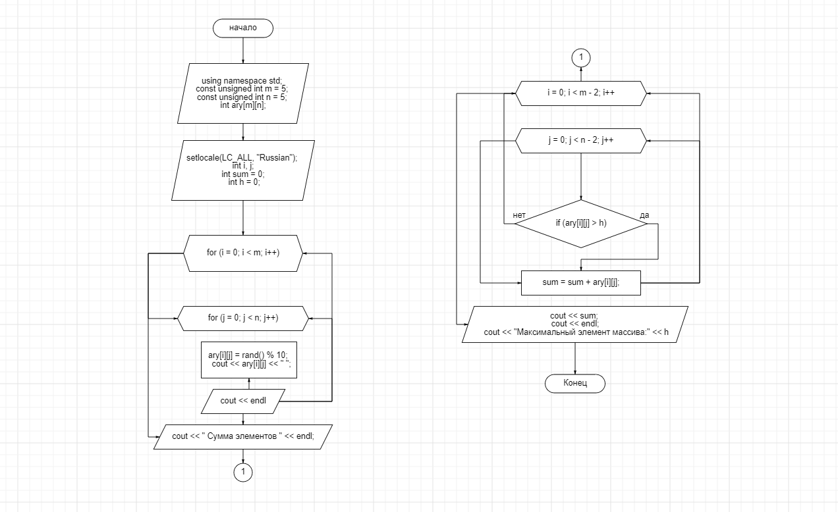

Рисунок 2 – блок-схема программы

Создаем проект C++, пишем код, соответствующий блок-схеме, и запускаем (Рисунок 2).

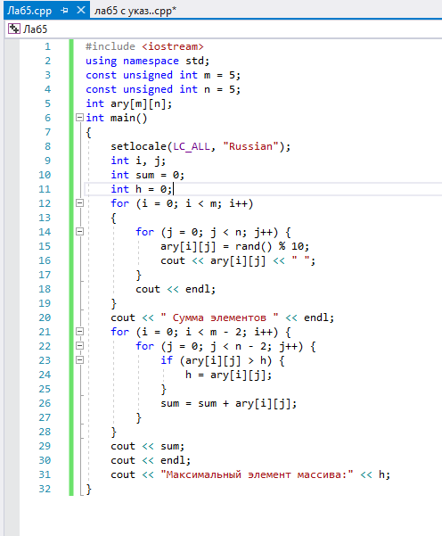

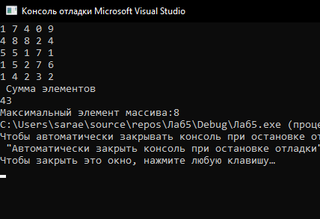

Рисунок 2 – Код и результат выполнения программы

Создаем блок-схему программы для решения задания с указателями (Рисунок 3).

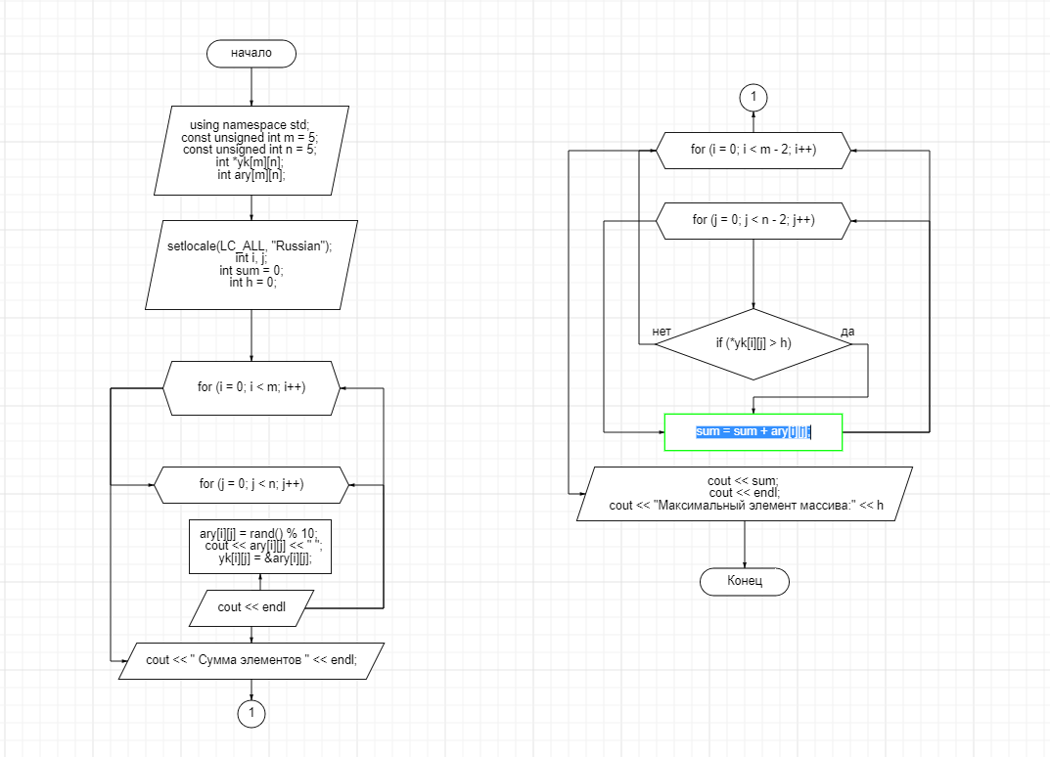

Рисунок 3 – блок-схема программы с использованием указателей

Создаем консольное приложение C++, пишем код, соответствующий блок-схеме, и запускаем (Рисунок 4).

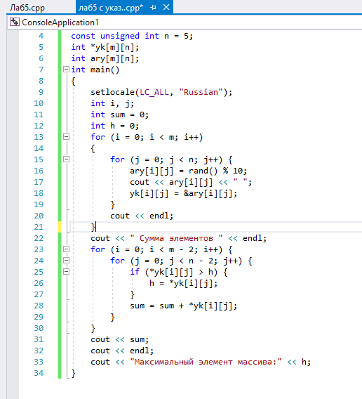

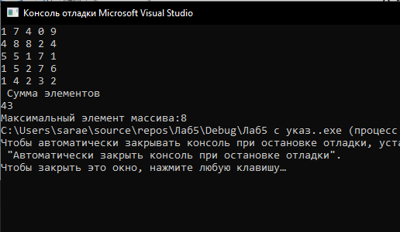

Рисунок 4 – Код и результат выполнения программы с указателями

**Контрольные вопросы:**

1. Правила организации, как для внешнего, так и для внутреннего циклов та­кие же, как и для простого одиночного цикла. Параметры этих циклов изменяются не одновременно, то есть при одном значении параметра внешнего цикла параметр внутреннего цикла принимает по очереди все свои значения.
2. Массив – набор переменных одинакового типа. Доступ к этим переменным осуществляется по одному имени. Это имя называется именем массива. Массивы используются для группирования связанных переменных между собой. Стандартный вид инициализации массива аналогичен инициализации переменных, как показано ниже:  
   *спецификатор_типа имя_массива [размер] ... [размерN] = {список значений}.* Для многомерного C-массива выделяется единый блок памяти необходимого размера: *размер_массива1 * размер_массива2 * ... * размер_массиваN * sizeof(тип_элемента_массива).* Обращение к элементу массива осуществляется путем указания его индекса.
3. Указатель — это переменная, которая хранит адрес памяти объекта. Способы описания в программе: присваивание указателю адреса существующего объекта, присваивание указателю адреса области памяти в явном виде, присваивание пустого значения, выделение участка динамической памяти и присваивание ее адреса указателю.
4. Над указателями можно выполнять арифметические операции сложения, инкремента (увеличения на 1), вычитания, декремента (уменьшения на 1) и операции сравнения (>, >=, <, <=, ==, !=).
5. В C++ указатели и массивы тесно связаны. Обычно компилятор преобразует массив в указатели. С помощью указателей можно манипулировать элементами массива, как и с помощью индексов. Имя массива по сути является адресом его первого элемента.